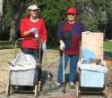
דף 159
מהאשפח של עדה ונורית
מאי 2012
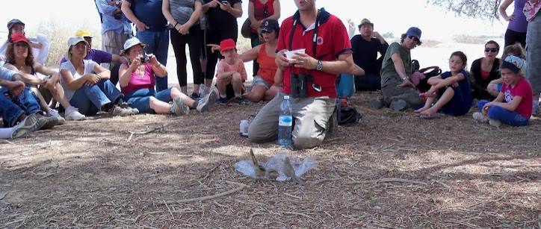
נשפך מן הפח –
בטיול לערבה אלה שהלכו בנחל גידרון זכו להשקות במים את "הזנבנים"
עולה על גדותיו- חניות חדשות בדרך לבית הרצל
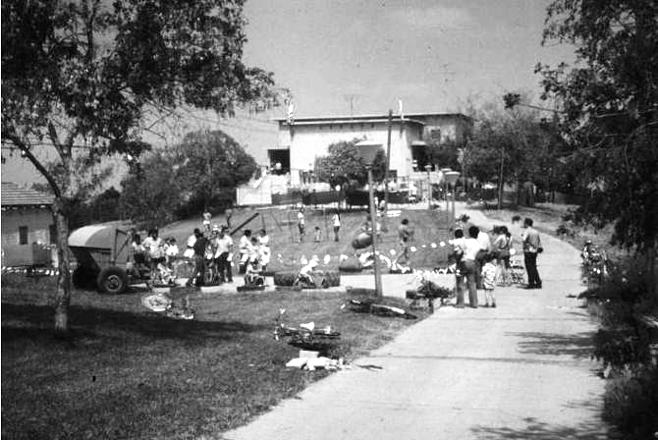
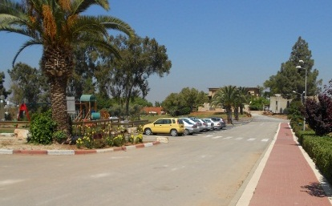
1973
2012

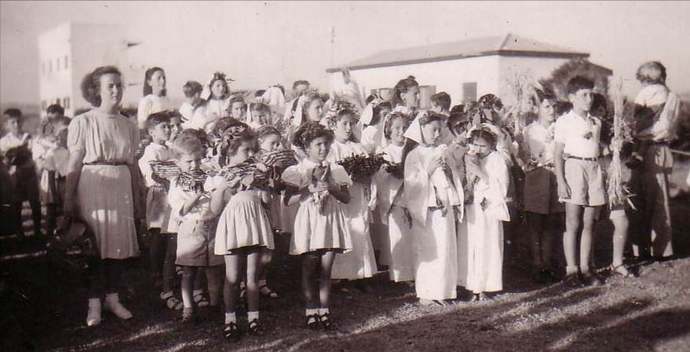
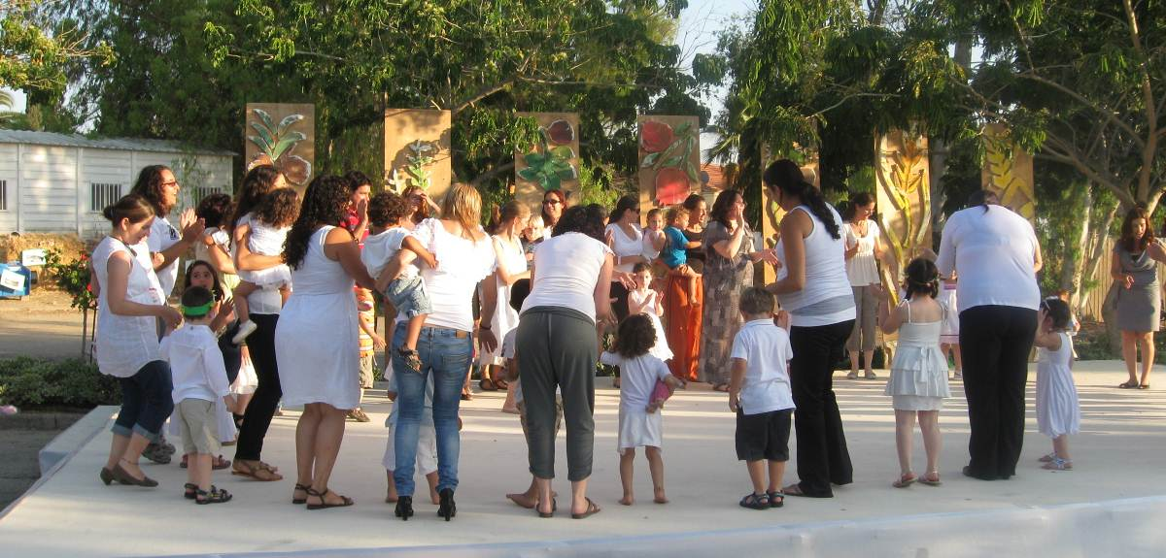
מאלבומם של חולדאים- שבועות שנות ה40 – מזוהים חלקית, מימין עם אלומה בידיו:
יענקל'ה, ?, ?, נירה?, נורית ד., מאחור הנקה, ?, מאחור רותי ד., מקדימה עם זר פרידה, הבלונדיני יאיר, אחריו זאבי, אחריו אנה ומימינה אלפא. ברקע הבית הגדול וה"וילה" ליד חדר האוכל. נשמח לקבל זיהויים נוספים!!

הכונו לשבועות
עדה ונורית .פ
שבועות 2011

